Kế hoạch & Requirements sản phẩm cuối môn – Nhóm 2 NLP501
Oct 25, 2026 · @dannd

Mục tiêu, phạm vi & deliverables
Sản phẩm cuối môn là một prototype chạy được của pipeline đã trình bày ở Slide 20–27, kèm kết quả thực nghiệm thật để chấp nhận hoặc bác bỏ hypothesis H0–H6. Kế hoạch giả định 8 tuần, từ 26/10 đến 20/12/2026.
Trong phạm vi (MVP):
- Xếp hạng CV cho một JD Automation Test theo một Criteria Profile do HR chọn hoặc chỉnh.
- Đủ bảy stage: Ingest + PII masking, HR clarification, Hybrid Retrieval, cross-encoder rerank + Criteria scoring, Selective Arbiter, verify_evidence, Report.
- Explanation card sáu lớp (L1–L6) cho mỗi ứng viên trong top 10.
- Giao diện demo đơn giản cho HR: chọn profile, xem shortlist, override có lý do.
- Chạy đủ các cấu hình B0–B4, P6, A1, A2 trên Gold Set và báo cáo kết quả.
Ngoài phạm vi: tích hợp ATS thật, đa ngành ngoài Automation Test, tự động loại ứng viên, huấn luyện LLM. Fine-tune bi-encoder kiểu ConFit là thí nghiệm tùy chọn, chỉ làm khi còn thời gian.
# | Deliverable | Mô tả | Người chịu trách nhiệm
D1 | Source code + README | Repo GitHub, chạy lại được bằng một lệnh, có config cho từng cấu hình | Thịnh
D2 | Gold Set + annotation guideline | ~200 CV Automation Test đã che PII, nhãn của ≥ 2 QA Lead, rationale spans, Cohen’s κ | Hoa
D3 | Demo app | Giao diện HR với shortlist và explanation card | Sơn
D4 | Báo cáo kỹ thuật | Cập nhật từ Literature Review hiện có + Method + Results + Discussion | Đán
D5 | Bảng kết quả & ablation | Bảng metric có khoảng tin cậy 95%, kết luận H0–H6 | Vũ
D6 | Slide + video demo | Cập nhật slide v6 với kết quả thật; video demo 3–5 phút | Cả nhóm

Kiến trúc
Mọi stage đọc và ghi cùng một shared state, nên bật/tắt từng stage bằng config là ra được mọi cấu hình thực nghiệm.
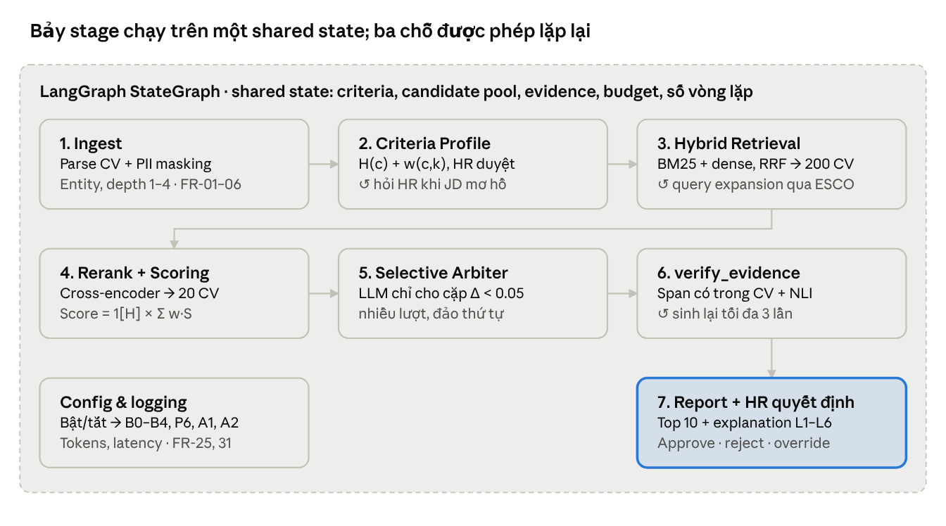
Kiến trúc prototype · 7 stage, 3 vòng lặp
Các module giao tiếp qua một canonical CV/JD schema, cần chốt ngay tuần 1 để năm người làm song song.

Functional requirements
31 yêu cầu chia theo 7 module, bám đúng bảy stage trên slide. Mức độ ưu tiên: Must = thiếu thì không kiểm chứng được hypothesis; Should = cần cho demo; Could = làm nếu còn thời gian.
ID | Module | Yêu cầu | Ưu tiên | Liên kết
FR-01 | Ingest | Đọc CV PDF, DOCX, TXT; xuất ra canonical CV schema (JSON) | Must | O1
FR-02 | Ingest | Che PII: tên, email, số điện thoại, địa chỉ, ảnh, tuổi, giới tính trước mọi bước encode hoặc gọi API | Must | O1, H5
FR-03 | Ingest | Trích xuất entity: tool, ngôn ngữ, loại kiểm thử, CI/CD, số năm, ISTQB, ngoại ngữ – mỗi giá trị kèm span và vị trí trong CV | Must | Span-F1
FR-04 | Ingest | Xác định automation depth 1–4 theo rubric, kèm evidence span | Must | Trục 2
FR-05 | Ingest | Chuẩn hóa skill về ESCO; gắn cờ CV parse kém thay vì loại bỏ | Should | L6
FR-06 | Ingest | Phát hiện CV trùng lặp | Could | HITL
FR-07 | Criteria | Parse JD thành must-have H(c) và nice-to-have theo 8 trục | Must | O4
FR-08 | Criteria | Lưu và chọn Criteria Profile (ít nhất 4 mẫu: Mặc định, Outsourcing, Ngân hàng, Startup); Σ w = 1 | Must | O4, H2
FR-09 | Criteria | Phát hiện tiêu chí mơ hồ hoặc mâu thuẫn; sinh câu hỏi kèm lựa chọn cho HR | Must | O2, H6
FR-10 | Criteria | HR duyệt profile trước khi tìm kiếm (checkpoint 1) | Must | HITL
FR-11 | Retrieval | BM25 index trên CV đã chuẩn hóa | Must | B0
FR-12 | Retrieval | Dense index bằng pretrained embedding đa ngôn ngữ | Must | B1
FR-13 | Retrieval | Gộp hai danh sách bằng RRF, lấy top-k (mặc định k = 200) | Must | B2, H1
FR-14 | Retrieval | Query Expansion qua ESCO khi số ứng viên đạt must-have dưới ngưỡng | Should | Loop 2
FR-15 | Ranking | Cross-encoder rerank top-k về top 20 | Must | B4
FR-16 | Ranking | Tính S(c,k) thang 0–1 cho từng trục; Score = 1[H(c)] × Σ w·S | Must | B3
FR-17 | Ranking | Ghi lại danh sách bị knock-out kèm lý do | Must | L1
FR-18 | Arbiter | Phát hiện cặp near-tie (Δ < ngưỡng, mặc định 0.05; ngưỡng cấu hình được) | Must | O5, H3
FR-19 | Arbiter | Gửi cặp near-tie lên LLM, chạy nhiều lượt với thứ tự đảo, lấy đa số | Must | H3
FR-20 | Arbiter | Chế độ so sánh "LLM rerank toàn bộ top 20" để làm baseline cho H3 | Must | H3
FR-21 | Verify | Mọi nhận định của LLM phải kèm span; kiểm tra span có trong CV (string/fuzzy match) | Must | O6, H4
FR-22 | Verify | Kiểm tra span ủng hộ nhận định bằng NLI entailment | Must | H4
FR-23 | Verify | Không đạt thì yêu cầu sinh lại (tối đa 3 vòng), sau đó gỡ hoặc gắn cờ "No evidence" | Must | Loop 4
FR-24 | Orchestration | StateGraph với shared state: criteria, candidate pool, evidence, budget, số vòng lặp | Must | P6
FR-25 | Orchestration | Bật/tắt từng thành phần bằng config để chạy B0–B4, P6, A1, A2 | Must | Thực nghiệm
FR-26 | Orchestration | Token budget, timeout, fallback về fixed pipeline khi vượt ngân sách | Should | NFR
FR-27 | Report | Explanation card L1–L6 cho top 10; tổng thành phần L2 phải bằng score | Must | xAI
FR-28 | Report | Contrastive (vì sao A > B) và counterfactual (nếu có X thì score đổi bao nhiêu) | Should | L4, L5
FR-29 | HITL | HR approve/reject/override có lý do; lưu audit log | Should | Checkpoint 3
FR-30 | HITL | Hiệu chỉnh w(c,k) từ quyết định của HR bằng pairwise logistic regression | Could | Loop 5
FR-31 | Logging | Ghi mọi lần gọi LLM: tokens, latency, prompt version, kết quả | Must | H3

Non-functional requirements & tech stack
Các ngưỡng dưới đây là mục tiêu nhóm tự đặt cho prototype, không phải kết quả.
ID | Nhóm | Yêu cầu
NFR-01 | Reproducibility | Mọi cấu hình chạy lại được từ config + seed cố định; LLM đặt temperature 0 và output theo JSON schema
NFR-02 | Privacy | Không có PII nào rời khỏi máy cục bộ; ưu tiên LLM 7–8B chạy local; nếu dùng API thì chỉ gửi CV đã che
NFR-03 | Budget | Tối đa 3 vòng lặp mỗi loop; token budget mỗi JD cấu hình được; vượt thì fallback
NFR-04 | Latency | Demo xếp hạng một JD trong vài phút trên laptop của nhóm; số thật sẽ đo và báo cáo p50/p95
NFR-05 | Traceability | Mỗi nhận định trong explanation truy ngược được về span trong CV và log lần gọi LLM sinh ra nó
NFR-06 | Fairness | Không tự động loại ứng viên; chạy audit đổi tên và quy tắc 4/5 trước khi demo
NFR-07 | Maintainability | Code chia module theo stage, có unit test cho PII masking, scoring và verify_evidence
Tech stack đề xuất (có thể thay bằng công cụ tương đương):
Lớp | Công cụ
Ngôn ngữ, orchestration | Python 3.11, LangGraph
Parse CV, che PII | PyMuPDF / python-docx, Microsoft Presidio + rule cho số điện thoại Việt Nam
Lexical retrieval | rank_bm25 hoặc Pyserini
Dense retrieval | sentence-transformers với model đa ngôn ngữ (ví dụ multilingual-e5 hoặc bge-m3), FAISS
Rerank | Cross-encoder (ví dụ bge-reranker)
LLM | Model mở 7–8B qua Ollama hoặc vLLM (ví dụ họ Qwen)
NLI cho verify | Model NLI đã fine-tune trên MNLI
Giao diện | Streamlit
Theo dõi thực nghiệm | MLflow hoặc file CSV kèm commit hash

Dữ liệu & Gold Set
Gold Set là điều kiện tiên quyết: không có nó thì không kiểm chứng được hypothesis nào, nên phải bắt đầu từ tuần 1.
Nguồn dữ liệu và cách dùng:
Nguồn | Dùng để | Ghi chú
Gold Set Nhóm 2 | Test chính cho mọi hypothesis | Tự xây, xem quy trình bên dưới
HF Resume–Job Fit | Dev, chọn ngưỡng | Split theo CV ID để tránh leakage
Kaggle Resume | Test parsing và extraction | Không có nhãn fit
SkillSpan | Đánh giá skill extraction | Span-F1
ESCO v1.1 | Chuẩn hóa skill, Query Expansion | Bổ sung thủ công tool mới (Playwright, k6…) nếu thiếu
JD thật | Tạo query cho Gold Set | Lấy từ tin tuyển dụng công khai, bỏ thông tin công ty nếu cần
Quy trình xây Gold Set:
- Thu thập khoảng 200 CV Automation Test có sự đồng ý sử dụng cho mục đích học tập, hoặc CV tổng hợp (synthetic) dựa trên mẫu thật; che PII ngay khi nhận.
- Chọn một tập JD thuộc nhiều loại công ty (outsourcing, ngân hàng, startup…), trong đó cố ý có một số JD mơ hồ để đo H6.
- Viết annotation guideline: thang điểm fit, rubric automation depth 1–4, cách đánh dấu rationale span.
- Pilot: hai QA Lead gán nhãn cùng một mẫu nhỏ, đo Cohen’s κ, họp thống nhất rồi sửa guideline.
- Gán nhãn chính thức, mù (không thấy điểm của mô hình). Mỗi JD có một thứ tự xếp hạng từ HR để tính Kendall τ.
- Chia group split theo ứng viên và công ty: dev dùng chọn ngưỡng, test chỉ mở một lần khi chạy thực nghiệm cuối.
Rủi ro lớn nhất là không đủ CV thật. Phương án dự phòng: kết hợp CV thật với CV tổng hợp và báo cáo kết quả tách riêng trên từng phần.

Kế hoạch thực nghiệm
Chín cấu hình chạy trên cùng Gold Set, cùng model và cùng phần cứng; mỗi hypothesis có tiêu chí chấp nhận ghi sẵn trước khi mở tập test.
Cấu hình | Thành phần bật | Dùng để kiểm
B0 | BM25 | Baseline
B1 | Dense | H1
B2 | BM25 + dense (RRF) | H1
B3 | B2 + Criteria scoring | H2
B4 | B3 + cross-encoder + LLM chấm top 20, pipeline cố định | Control cho H0
LLM-all | B4 với LLM rerank toàn bộ top 20 | Baseline cho H3
P6 | Full agent: clarification, query expansion, Selective Arbiter, verify_evidence | H0, H3, H4
A1 | P6 bỏ verify_evidence | H4
A2 | P6 thay Criteria Profile bằng prompt chung | H2

Hypothesis | Metric | Tiêu chí chấp nhận
H1 Hybrid | Recall@100, MRR@10 | B2 không thấp hơn max(B0, B1) và hơn ít nhất một bên, CI 95% không chứa 0
H2 Criteria Profile | Kendall τ với ranking của HR | τ của P6 > A2, CI 95% không chứa 0
H3 Selective Arbiter | nDCG@10, số lần gọi LLM, tokens/JD | nDCG@10 của P6 không thấp hơn LLM-all quá ε (ε chốt trên dev) và số lần gọi LLM ít hơn
H4 verify_evidence | Evidence precision, unsupported-claim rate, ERASER comprehensiveness/sufficiency | Unsupported-claim rate của P6 < A1
H5 Fairness | Impact ratio, Δrank khi đổi tên | Impact ratio ≥ 0.8; Δrank gần 0
H6 Clarification | τ trên nhóm JD mơ hồ | τ khi bật clarification > khi tắt
H0 Toàn hệ thống | nDCG@10, faithfulness, cost | P6 tốt hơn B4 ở nDCG@10 hoặc faithfulness, cost trong budget
Thống kê: paired bootstrap theo JD (CI 95%) và Wilcoxon signed-rank; báo cáo effect size. Ngưỡng near-tie, k của retrieval và ε được chọn trên dev rồi cố định. Mọi hypothesis bị bác bỏ vẫn được đưa vào báo cáo như một finding.

Lộ trình 8 tuần
Gold Set và các module chạy song song từ tuần 1; prototype end-to-end phải xong cuối tuần 6 để còn hai tuần cho thực nghiệm và báo cáo.
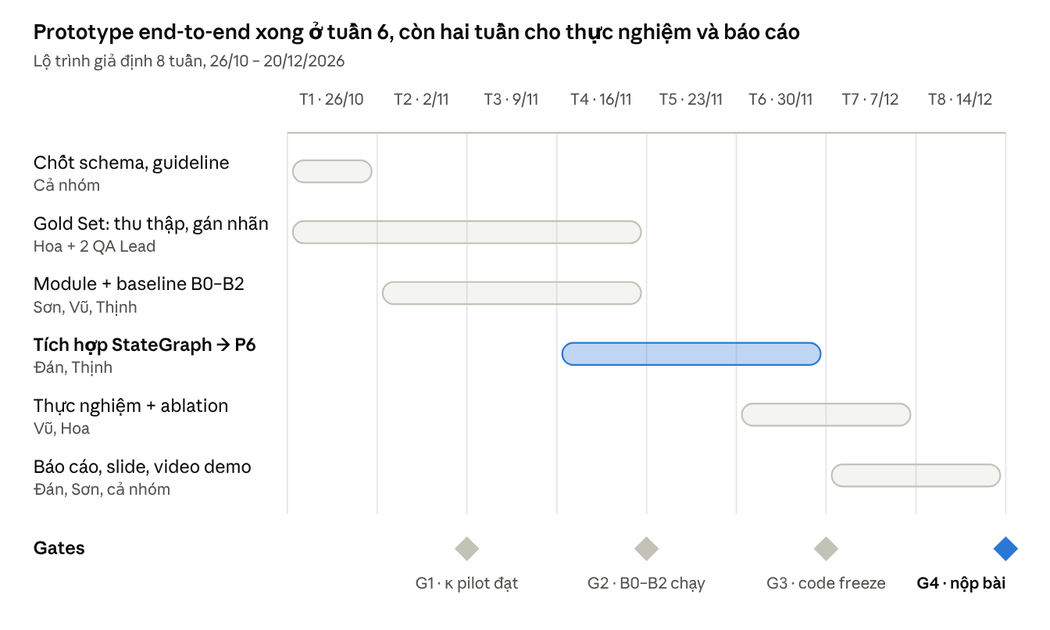
Lộ trình 8 tuần · 6 hạng mục, 4 gate
Tiêu chí qua gate: G1 – schema chốt, guideline xong, Cohen’s κ của đợt pilot được cả nhóm chấp nhận; G2 – B0, B1, B2 chạy trên tập dev; G3 – P6, A1, A2 chạy end-to-end, ngưỡng đã chốt, không sửa code nữa; G4 – đủ deliverable D1–D6. Nếu trễ G3, cắt các yêu cầu Could và FR-14 trước, giữ nguyên thời gian thực nghiệm.

Phân công, rủi ro & Definition of Done
Phân công giữ đúng mảng mỗi người đã trình bày, để người trả lời câu hỏi cũng là người đã làm phần đó.
Thành viên | Phụ trách chính | FR / deliverable
Hoàng Xuân Sơn | CV schema, extraction, automation depth rubric, Criteria Profile, demo app | FR-01–10, D3
Nguyễn Văn Vũ | Retrieval (BM25, dense, RRF, query expansion), chạy baseline, phân tích thống kê | FR-11–14, D5
Nguyễn Đình Đán | StateGraph orchestration, clarification loop, báo cáo kỹ thuật | FR-09, FR-24–26, D4
Trần Việt Hoa | Gold Set, annotation, evaluation harness, fairness audit | D2, metric code, H5
Nguyễn Thái Thịnh | Rerank, scoring, Selective Arbiter, verify_evidence, explanation card | FR-15–23, FR-27–28, D1
Rủi ro chính:
Rủi ro | Ảnh hưởng | Phương án
Không đủ CV thật hoặc QA Lead gán nhãn | Không kiểm chứng được hypothesis | Bắt đầu tuần 1; bổ sung CV tổng hợp, báo cáo tách riêng
Cohen’s κ thấp | Nhãn không đáng tin | Pilot + sửa guideline trước khi gán chính thức
LLM local chạy chậm trên laptop | Không kịp chạy đủ cấu hình | Cache kết quả mỗi stage; dùng GPU cloud miễn phí hoặc giảm số JD
CV tiếng Việt parse kém | Extraction sai lan sang scoring | Gắn cờ low-confidence; đo riêng trên CV tiếng Việt
Chậm tích hợp giữa các module | Trễ toàn bộ | Chốt canonical schema và interface ngay tuần 1; mỗi module có stub để test
Hypothesis bị bác bỏ | Không phải rủi ro | Báo cáo trung thực như một finding
Definition of Done:
- ☐ Repo chạy lại được toàn bộ 9 cấu hình bằng config, README có hướng dẫn.
- ☐ Gold Set có guideline, nhãn của ≥ 2 QA Lead và Cohen’s κ được báo cáo.
- ☐ Bảng kết quả có CI 95% và kết luận chấp nhận/bác bỏ cho từng hypothesis H0–H6.
- ☐ Demo app hiển thị shortlist và explanation card L1–L6; tổng thành phần L2 khớp với score.
- ☐ Fairness audit (đổi tên, 4/5 rule) đã chạy và có trong báo cáo.
- ☐ Slide cập nhật kết quả thật thay cho các cột "hypothesis"; video demo 3–5 phút.

